Ⅳ.강 풍
문과 창문을 잘 닫아 움직이지 않도록 하고, 안전을 위해 집 안에 있도록 합니다.
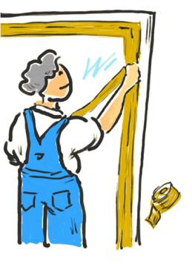
낡은 창호는 강풍으로 휘어지거나 파손될 위험이 있으니 미리 교체하거나 창문을 창틀에 단단하게 고정시켜 틈이 생기지 않도록 보강해야 합니다.
테이프를 붙일 때에는 유리가 창틀에 고정되도록 해 유리가 흔들리지 않도록 합니다.
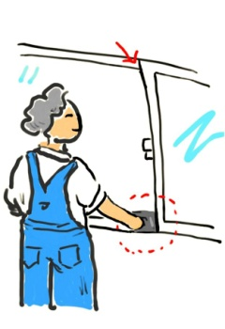
창틀과 유리 사이의 채움재가 손상되거나 벌어져 있으면 유리창이 깨질 위험이 있으므로 틈이 없도록 보강해 주어야 합니다.
유리창이 깨졌을 때의 피해를 줄이기 위해서 유리창에 안전필름을 붙입니다.
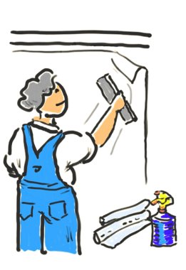
해안지역에서는 파도에 휩쓸릴 위험이 있으니 해안도로나 바닷가로 나가지 말아야 합니다.
라디오, TV, 인터넷, 스마트폰 등을 통해 기상정보를 확인하여 신속하게 대처합니다.
옥상이나 집 주위의 빨래, 화분 등 작은 물건은 실내로 옮깁니다.
간판 등과 같이 바람에 날아갈 위험이 있는 물건은 단단히 고정해 둡니다.
바람에 의해 농약병이 깨지지 않도록 안전한 곳에 보관합니다.
비닐하우스는 방풍벽이나 그물 등을 이용하여 단단히 고정합니다.

간판이 떨어지고 가로수가 넘어질 위험이 있으니 외출을 삼가고, 특히 노약자나 어린이는 집 밖으로 나가지 않도록 주의해야 합니다.
대피 시에는 나무나 전신주를 피하고 안전한 건물로 대피합니다.
창문과 같은 유리창 근처는 유리가 깨지면 다칠 위험이 있으므로 피합니다.
공사장은 바람에 날리거나 떨어질 건축자재 등이 많으므로 가까이 가지 않습니다.
유리창이 깨졌을 때는 신발이나 슬리퍼를 신어 다치지 않도록 주의합니다.
지붕 위나 바깥에서의 작업은 피해야 합니다.
운전 중에는 속도를 줄여 강풍에 의한 사고에 주의해야 합니다.
파도에 휩쓸릴 위험이 있으니 해안도로나 바닷가로 나가지 않도록 주의합니다.
강풍이 지나간 후 땅바닥에 떨어진 전깃줄에 가까이 가거나 만지지 않아야 합니다.
강풍으로 파손된 전기시설 등 위험 상황을 발견했을 때에는 119나 시·군․구청에 신고합니다.
《 강풍 주의보, 경보 발령기준 》
구 분 | 육 상 |  | 산 간
구 분 | 보통(풍속) | 순간풍속 | 보통(풍속) | 순간풍속
주의보 | 14m/s이상 | 20m/s이상 | 17m/s이상 | 25m/s이상
경 보 | 21m/s이상 | 26m/s이상 | 24m/s이상 | 30m/s이상

피해를 조사하고 사진을 촬영하여 둡시다.
가스, 수도, 전기 등 작동 여부를 확인 합시다
시․군․구청 등의 지시에 따르시기 바랍니다.

